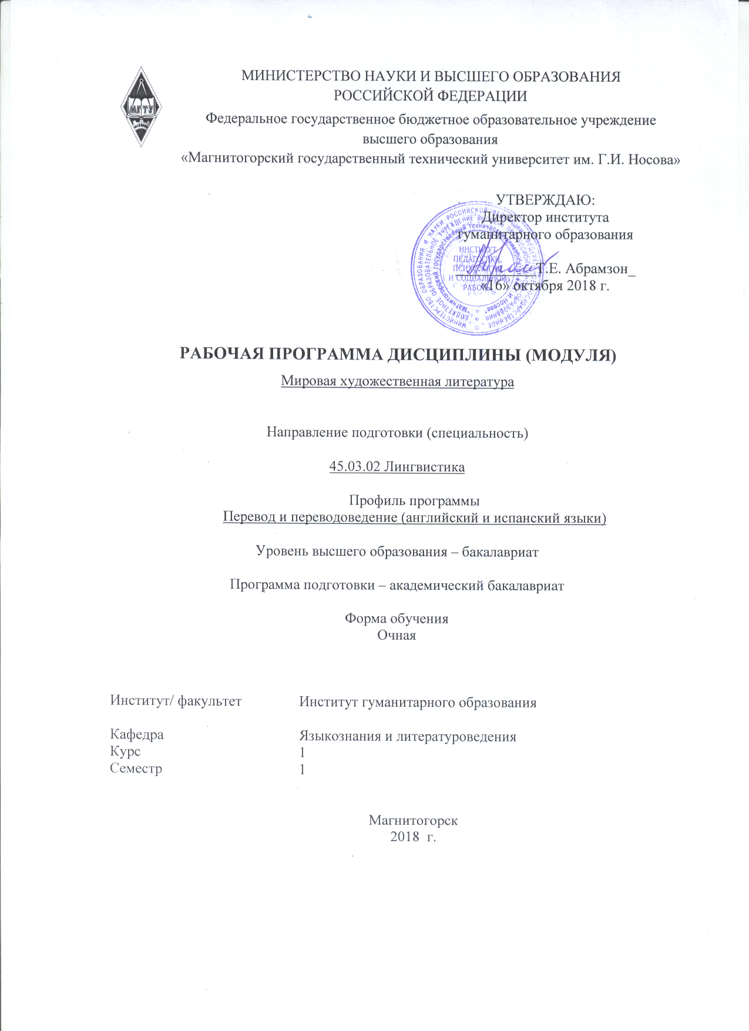

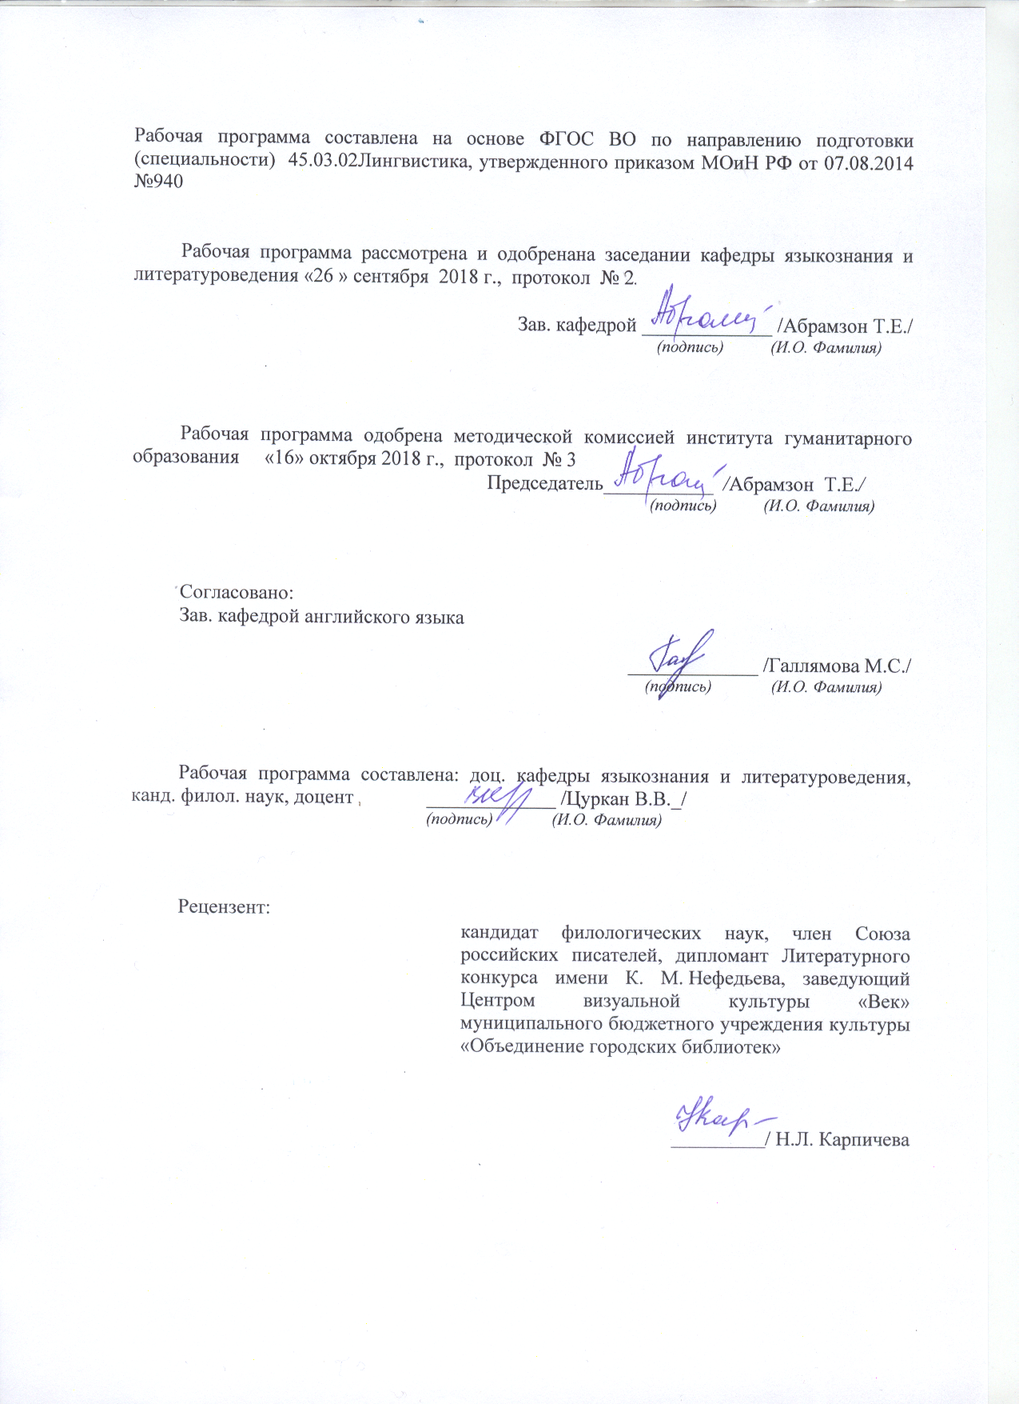

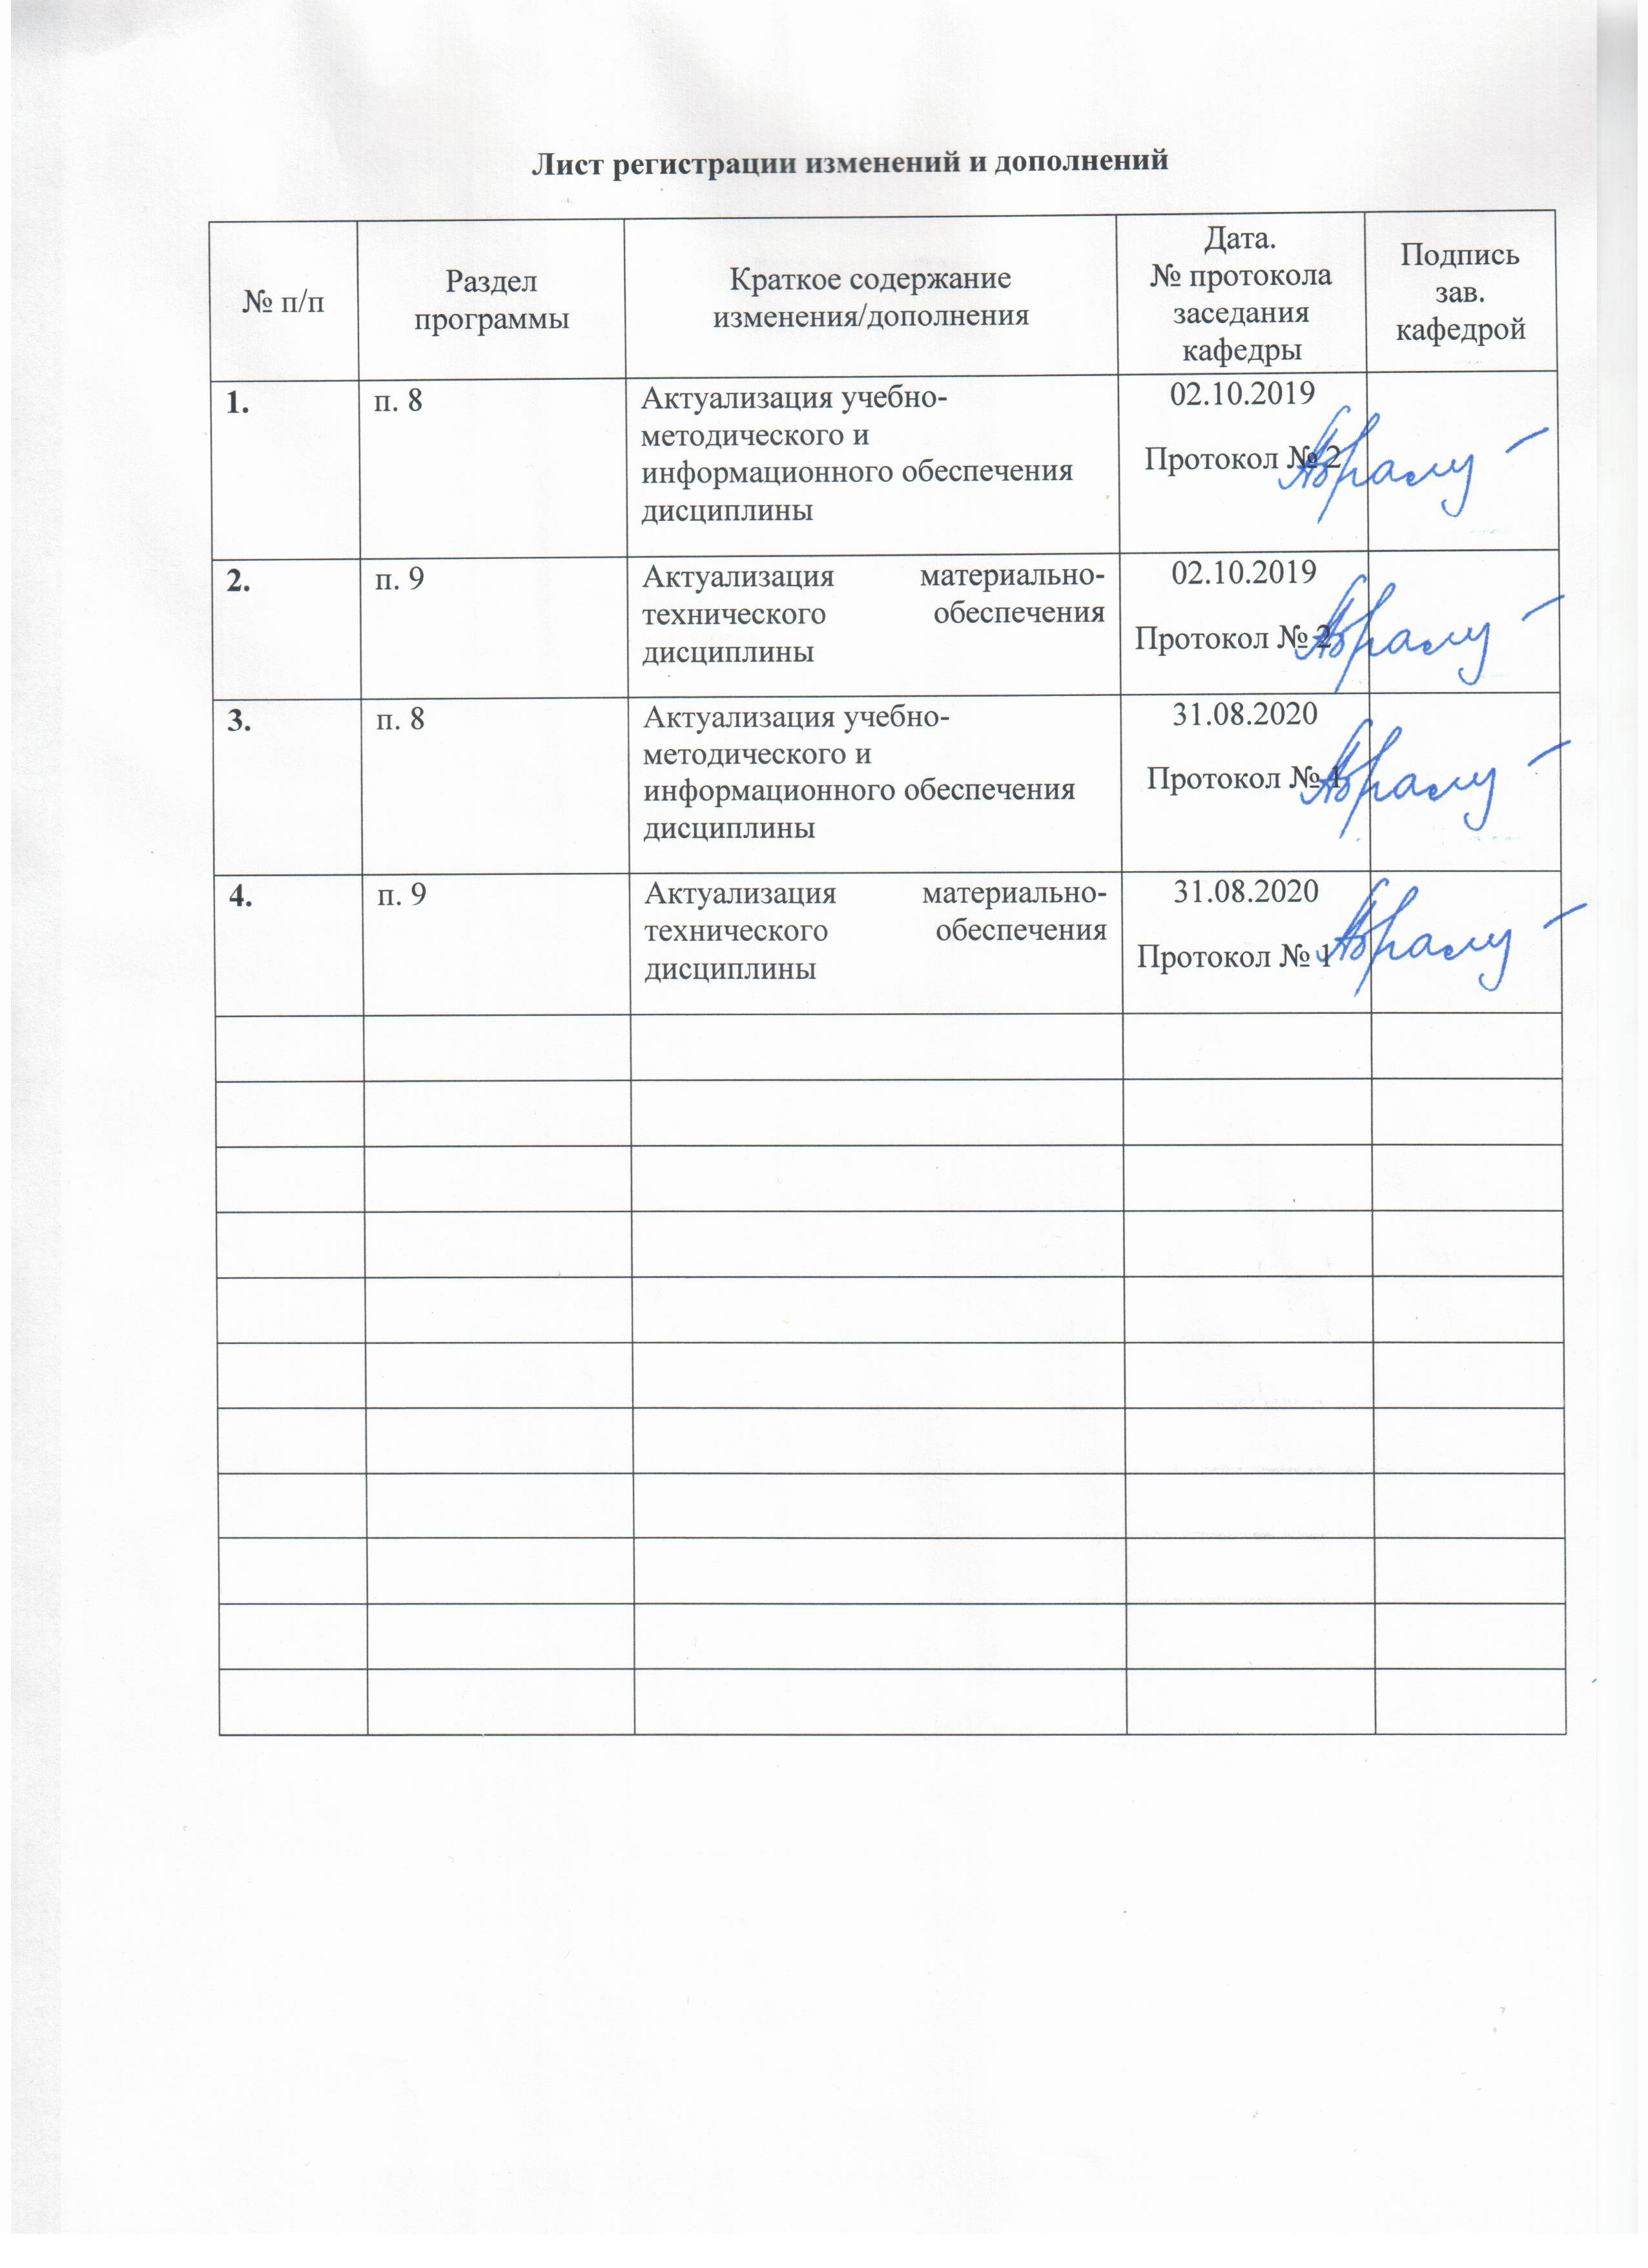

1 Цели освоения дисциплины (модуля)
Целями освоения дисциплины (модуля) «Мировая художественная литература»
являются:
- сформировать представление о месте мировой литературы в системе мировой культуры; об основных этапах ее развития, о специфике национальных литературных традиций;
- выработать у студентов представления о методологии и методике анализа историко-литературного процесса, литературных школ и направлений, конкретных литературных произведений;
- сформировать навыки рассмотрения текстов художественных произведений в единстве формы и содержания, а также их анализа с точки зрения конкретно- исторического и общечеловеческого знания
- дать представление о причинах возникновения конкретных форм исторического развития зарубежной литературы, ее формирования и основных параметров главенствующих направлений

2 Место дисциплины (модуля) в структуре образовательной программы
подготовки бакалавра
Дисциплина «Мировая художественная литература» входит в базовую часть блока 1 образовательной программы.
Данная дисциплина формирует компетенции совместно с дисциплиной «Современный русский язык».
Знания (умения, владения), полученные при изучении данной дисциплины, будут необходимы при изучении дисциплин «Философия», «Социология», а также при написании ВКР.

3 Компетенции обучающегося, формируемые в результате освоения
дисциплины (модуля) и планируемые результаты обучения
В результате освоения дисциплины (модуля) «Мировая художественная литература» обучающийся должен обладать следующими компетенциями:

Структурный  элемент  компетенции | Планируемые результаты обучения
ОК-1 Способность ориентироваться в системе общечеловеческих ценностей и учитывать ценностно-смысловые ориентации различных социальных, национальных, религиозных , профессиональных общностей и групп в российском социуме
Знать | -гуманитарную значимость и многообразие всемирной литературы и искусства;  - осознавать несводимость национальных литератур к какой-то одной доминирующей особенности или стадии развития;  - объект, предмет, категории, структуру мировой художественной литературы в ее связи с основными этапами и направлениями развития общественной мысли, основные современные социологические концепции и парадигмы; сущность социальных отношений; виды и сущность основных социальных процессов
Уметь | -применять социологические концепции к анализу социальных проблем и ситуаций; различать направленность социальных процессов, отраженных в литературе: дифференциацию, интеграцию, мобильность, социальный конфликт, социальный консенсус; распознавать глобальные проблемы.  - обобщать, выделять этапы развития мировой литературы и искусства, видеть их художественную оригинальность в контексте закономерностей смены художественных эпох;  - определять своеобразие памятников искусства, сохранивших актуальность для современного читателя своим духовным потенциалом, общей значимостью, судьбоносностью в контексте культурного пространства человечества.  - рассматривать литературно-художественное произведение в контексте мировой художественной культуры как эстетически целое в тесном единстве содержания и формы, использовать во время интерпретации различные оценки литературно-художественного произведения и доступные методы анализа.
Владеть | -современной методологией анализа явлений литературного творчества, произведений искусства, зависимых от культурно-исторической ситуации, в которой они возникли и получили обоснование, от мировоззренческой ориентации художников слова и творческих личностей.  -категориями и уровнями социологического анализа применительно к национальным , религиозным особенностям; навыками использования социологических теорий в рамках воспитания толерантности, а также решения профессионально-педагогических задач
ОК-7 Владение культурой мышления, способностью к анализу, обобщению информации, постановке целей и выбору путей их достижения, владение культурой устной и письменной речи
Знать | -основные исторические, политические и социокультурные явления, понятия и реалии по изучаемым темам (история, культура, демография, по-  литическое устройство, образование).  -специфику связей филологии с другими отраслями современного научного знания;
Уметь | -писать рецензии, характеристики героев, сочинения, эссе, рефераты, резюме с соблюдением соответствующей языковой нормы и композиционно-речевых и стилистических особенностей разнообразных форм письменной речи.  -чётко формулировать цель, задачи, объект, предмет частного исследования в рамках изучаемого курса и обоснованно выбирать наиболее эффективные методики и приёмы анализа для достижения поставленной цели
Владеть | -методикой анализа текста и подготовки к выполнению перевода, включая поиск информации в печаных и электронных источниках.  - базовой терминологией, используемой в разных отраслях филологического знания и понятийным аппаратом современного литературоведения;  - навыками самостоятельного анализа нехудожественных и художественных текстов , культурой филологического мышления;  -навыками самостоятельной аналитической интерпретации научного знания;  - приемами ведения научной дискуссии

4 Структура и содержание дисциплины (модуля) «Мировая художественная литература»
Общая трудоемкость дисциплины составляет _4__ зачетных единиц __144__ акад. часов, в том числе:
– контактная работа – _75,2____ акад. часов:
– аудиторная – __72___ акад. часов; ( в т.ч. в интеракт.форме- 22 ч.)
– внеаудиторная _3,2____ акад. часов
– самостоятельная работа – ___33,1__ акад. часов;
подготовка к экзамену – 35,7 акад. часа
Раздел/ тема  дисциплины | Семестр | Аудиторная  контактная работа  (в акад. часах) |  |  | Самостоятельная работа (в акад. часах) | Вид самостоятельной  работы | Форма текущего контроля успеваемости и  промежуточной аттестации | Код и структурный  элемент  компетенции
Раздел/ тема  дисциплины | Семестр | лекции | лаборат.  занятия | практич. занятия
1. Раздел Литература Древнего мира
1.1. Тема  Основные этапы развития мировой литературы. Литература Древнего Египта | 1 | 2 |  | 4/2 | 4 | Подготовка к семинарскому занятию. Работа со словарем знаков и символов | Индивидуальные задания, реферат. Конспектирование научной литературы. | ОК-  1,7  зув.
1.2. Тема  Античная литература. Гомеровский эпос | 1 | 2 |  | 4/2 | 4 | Составление таблицы соответствий греческих и римских богов, работа мифологическими словарями | Выступление на практическом занятии, индивидуальное письменное задание с последующими проверкой | ОК-  1,7  зув.
Итого по разделу |  | 4 |  | 8/4 | 8
2 Раздел Литература Средних веков и Возрождения |  |  |  |  |  |  |  | ОК-  1,7  зув.
2.1 Тема Литература европейского средневековья. Средневековый героический эпос и его художественные особенности. | 1 | 2 |  | 3/3 | 4 | Самостоятельное изучение научно-учебной литературы | Конспектирование научной литературы, реферирование | ОК-  1,7  зув.
2.2 Тема Возрождение в Италии, Франции и в Англии. Данте Алигьери, . Рабле и У.Шекспир | 1 | 2 |  | 4/4 | 4 | Работа с электронной библиотекой, написание реферата | Индивидуальные аналитические задания с последующей проверкой. Тестирование. | ОК-  1,7  зув.
Итого по разделу |  | 4 |  | 7/7 | 8
3 Раздел История мировой литературы XVII- XIX вв.
3.1. История мировой литературы и искусства XVII века | 1 | 2 |  | 4 | 4 | Подготовка письменного ответа на задание, работа с философскими словарями | Выступление на практическом занятии, индивидуальное письменное задание с последующей проверкой. | ОК-  1,7  зув.
3.2 Особенности развития мировой литературы и искусства в XVIII веке  Эпоха Просвещения. | 1 | 2 |  | 2/4 | 4 | Поиск дополнительной информации(работа с библиографическим материалами, справочниками, каталогами, словарями, энциклопедиями). | Конспектирование научной литературы, реферирование. | ОК-  1,7  зув.
3.3 Многоликость мировой литературы XIX века | 1 | 2 |  | 2/4 | 4 | Подготовка к семинарскому занятию. Составление тестов по теме | Индивидуальные аналитические задания с последующей проверкой. Тестирование. | ОК-  1,7  зув.
Итого по разделу |  | 6 |  | 4/12 | 12
4 Раздел Мировая художественная литература ХХ в
4.1. Мировая литература и искусство рубежа XIX–XX веков. Русская литература Серебряного века | 1 | 2 |  | 2/4 | 3 | Поиск дополнительной информации(работа с библиографическим материалами, справочниками, каталогами, словарями, энциклопедиями | Индивидуальные ана-литические задания с последующей проверкой. Тестирование. | ОК-  1,7  зув.
4.2 Пути развития литературы и искусства в XX веке | 1 | 2 |  | 1/5 | 2,1 | Составление таблицы «Художественные течения в русском модернизме и авангарде» | Индивидуальные задания, реферат. Конспектирование научной литературы. | ОК-  1,7  зув.
Итого по разделу |  | 4 |  | 3/9 | 5,1
Итого за семестр |  | 18 |  | 22/32 | 33,1
Итого по дисциплине |  | 18 |  | 22/32 | 33,1 |  | Промежуточная аттестация (экзамен)

5 Образовательные и информационные технологии
В процессе освоения дисциплины «Мировая художественная литература» предполагается использовать следующие интерактивные формы проведения занятий на основе технологии развивающего образования, проблемного обучения и игрового обучения: творческие задания, тестирование, дискуссии, метод case-study (анализ конкретных ситуаций), тренинги, письменные аналитические работы, коллоквиум, сетевой информационный образовательный ресурс.
Выбранные технологии служат для приобретения умений и навыков речевой деятельности, как в общекультурном, так и в профессиональном плане. Они дают возможность проверить альтернативные решения.

Методика оценки эффективности групповой работы: 1) Конечная цель работы группы ясна и понятна. 2) Обстановка в группе дружеская, доброжелательная. 3) Группа работала как единое целое, члены группы взаимно помогали друг другу. 4) Характер обсуждения проблем в группе должен быть конструктивным, критика направлена на получение общего результата. 5) Предложения принимаются в зависимости от их содержания, а не от личности того, кто их вносил. 6) Должна быть полная возможность высказаться для всех членов группы. 7) Решения должны приниматься совместно, после того как все убедились в их правильности.

Новые знания вводятся через проблемный вопрос или задачу. При этом процесс познания приближается к исследовательской деятельности. Содержание проблемы раскрывается путем поиска ее решения или суммирования и анализа традиционных и современных точек зрения.

Пресс-конференция (практическое занятие, посвященное соотношению признаков разных направлений в текущем литературном процессе) проводится как научно-практическое задание, с заранее поставленной проблемой и системой докладов, длительностью 5-10 минут. Каждое выступление представляет собой логически законченный текст, заранее подготовленный в рамках предложенной преподавателем программы. Совокупность представленных текстов позволит всесторонне осветить проблему. В конце студенты подводят итоги выступлений друг друга, дополняя или уточняя предложенную информацию, и формулируют основные выводы.

Метод проектов - это совокупность учебно-познавательных приемов, которые позволяют решить ту или иную проблему в результате самостоятельных действий студентов с обязательной презентацией этих результатов. Работа над проектом включает в себя совокупность исследовательских, поисковых, проблемных действий, творческих по самой своей сути. Метод проектов результативен за счет рационального сочетания теоретических знаний и их практического применения для решения конкретных проблем. Метод проектов реализуется в течение семестра при подготовке индивидуальной творческой или исследовательской работы по проблематике курса. Примерный перечень критериев к оцениванию проектов выглядит так: 1) Обоснование и постановка цели, планирование путей ее достижения. 2) Полнота использованной информации, разнообразие ее источников. 3) Творческий и аналитический подход к работе. 4) Соответствие требованиям оформления письменной части работы. 5) Анализ процесса и результата работы. 6) Личная заинтересованность автора, его вовлеченность в работу. 8) Качество проведения презентации.

Дискуссия предполагает свободный обмен мнениями, идеями и взглядами по исследуемому вопросу. Это оживляет учебный процесс, активизирует познавательную деятельность аудитории и позволяет преподавателю управлять коллективным мнением группы, использовать его в целях убеждения, преодоления негативных установок и ошибочных мнений некоторых студентов. Эффект достигается только при правильном подборе вопросов для дискуссии и умелом, целенаправленном управлении ею.
- Мультимедийное сопровождение занятий, с использованием электронных презентаций, подготовленных в программе PowerPoint, аудио- и видеоматериалов.
- Система докладов, сопровождаемых электронными презентациями, подготовленных в программе PowerPoint.
- Работа в микрогруппах.
- Ознакомление с электронными ресурсами образовательных порталов и интернет-библиотек, использование их материалов при подготовке к практическим занятиям и в самостоятельной работе.
- Организация практических занятий в виде круглых столов, дискуссий по проблемным темам.
- Метод проектов (контрольная работа).

6 Учебно-методическое обеспечение самостоятельной работы обучающихся
По дисциплине «Мировая художественная литература » предусмотрена аудиторная и внеаудиторная самостоятельная работа обучающихся.
Аудиторная самостоятельная работа студентов предполагает решение тестов и блиц-тестов на практических занятиях.

Образец вопросов блиц-теста:
1. Дайте характеристику главного героя романа «Процесс» Ф.Кафки.
2. Объясните, за что преследуют Йозефа К.?
3. Что представляет собой господин Сван?
4. Охарактеризуйте образ повествователя в романе «По направлению к Свану».
5. Какие примечательные черты писательской манеры М.Пруста позволяют определить ее как импрессионистическую?
6. Какую функцию в романе Кафки «Процесс» выполняет чердак?
7. Что представляет собой Бык Маллиган?
8. В каком именно месте впервые встретились Стивен и Блум?
9. Поясните, чем вызван столь пристальный интерес к истории в немецком романе 1920- 30-х гг.
Внеаудиторная самостоятельная работа обучающихся осуществляется в виде изучения литературы по соответствующему разделу с проработкой материала; выполнения домашних заданий и написания эссе.

Образцы индивидуальных домашних заданий (ИДЗ)
Задания по теме: «Литература Древнего Египта»
1) Найдите архетипические мотивы и образы в древнеегипетских сказках «Потерпевший кораблекрушение» и «Фараон Хуфу и чародеи». Определите, как трансформируются данные мотивы и образы в рассказе писателя-постмодерниста В. Пелевина «Кормление крокодила Хуфу». Результаты интертекстуального анализа оформите в виде таблицы.
2) Сопоставьте проблематику двух текстов древнеегипетской литературы – «Поучения Хети, сына Дуауфа, своему сыну Пепи» и гимн «Прославление писцов». Подготовьте письменный ответ на вопрос: «Какие изменения претерпела тема Памятника в мировой литературе, начиная от «Ad Melpomenen» К.Ф. Горация и заканчивая произведениями русских поэтов конца 18-начала 20 вв. (М.В. Ломоносова, Г.Р. Державина, А.С. Пушкина, В.Я. Брюсова)»
Задания по теме «Античная литература»:
1) Прочитайте книгу Н. Куна «Легенды и мифы Древней Грейии» составьте таблицу «Греко-римские соответствия богов», включив в нее богов третьего и четвертого поколения. Сделайте вывод о процессе формирования античной мифологии как системы.
2) Проработайте статью Н.Б. Мында «Миф о Дедале. Опыт историко-культурологического анализа». Опираясь на тексты стихотворения В. Брюсова «Дедал и Икар» и рассказа Л. Андреева «Полет» подготовьте письменный ответ на вопрос: «Почему для русских поэтов и писателей в начале ХХ века миф о Дедале и Икаре вновь стал актуальным?»
3) Прокомментируйте следующие высказывания: «Античный миф все еще не только определяет материал, но и самые формы нашей творческой мысли» (И. Анненский), «Критерий здесь не точность, а глубина. Это область открытий, откровений, предузнаний, сообщений…» (М. Бахтин). Выразите свою точку зрения, написав эссе на тему: «Какие константы несет миф в литературу и что в нем меняется с течением времени»?

7 Оценочные средства для проведения промежуточной аттестации
а) Планируемые результаты обучения и оценочные средства для проведения промежуточной аттестации:

Структурный элемент  компетенции | Планируемые результаты обучения | Оценочные средства
ОК-1 Способность ориентироваться в системе общечеловеческих ценностей и учитывать ценностно-смысловые ориентации различных социальных, национальных, религиозных , профессиональных общностей и групп в российском социуме
Знать | -гуманитарную значимость и многообразие всемирной литературы и искусства;  - осознавать несводимость национальных литератур к какой-то одной доминирующей особенности или стадии развития;  - объект, предмет, категории, структуру мировой художественной литературы в ее связи с основными этапами и направлениями развития общественной мысли,  - основные современные социологические концепции и парадигмы; сущность социальных отношений; виды и сущность основных социальных процессов | Тест  1. 1 Что изучает мировая художественная литература?  Варианты ответа:  1) только устойчивые явления, существующие веками в национальных литературах;  2) новаторские явления в области художественной литературы;  3) произведения писателей, получивших не только национальное, но и мировой признание  1.2. Назовите произведение древнеегипетской литературы, которое стоит у истоков развития жанра авантюрного приключенческого романа  Варианты ответа:  1) сказки папируса Весткар ( «Фараон Хуфу и чародеи»);  2) «Одиссея» Гомера  3) «Сказка потерпевшего кораблекрушение».  1.3. Одной из главных особенностей античной литературы является ее связь…  Варианты ответа :  1) с мифологией;  2) с монотеизмом;  3) с натурфилософией.  1.4 Какой известный роман ХХ века, пародирует героику гомеровского эпоса и строится по композиционной схеме «Одиссеи» Гомера?  Варианты ответа  1) «Робинзон Крузо» Д.Дефо;  2) «Лолита» В.Набокова;  3) «Улисс» Дж.Джойса  1.5. Какого «последнего поэта средневековья и первого поэта Нового времени» выдающийся английский искусствовед Д. Рёскин назвал «центральным человеком мира»?  Варианты ответа:  1) У. Шекспира;  2) Д. Алигьери  3) Ф. Рабле  1.6. 1.6. Как именовали себя куртуазные поэты?  Варианты ответа:  1) скальдами;  2) аэдами;  3) трубадурами  1.7. Почему Ф.Кафка превращает героя новеллы «Превращение» именно в насекомое?  Варианты ответа:  1) образ человека- насекомого – метафора социальной значительности;  2) превращение в насекомое-это метафора того отчуждения, которое испытывает герой и в обществе, и в семье;  3) писатель тяготел к жанру триллера.
Уметь | - обобщать, выделять этапы развития мировой литературы и искусства, видеть их художественную оригинальность в контексте закономерностей смены художественных эпох;  - определять своеобразие памятников искусства, сохранивших актуальность для современного читателя своим духовным потенциалом, общей значимостью, судьбоносностью в контексте культурного пространства человечества.  - рассматривать литературно- художественное произведение в контексте мировой художественной культуры как эстетически целое в тесном единстве содержания и формы, использовать во время интерпретации различные оценки литературно-художественного произведения и доступные методы анализа.  -применять социологические концепции к анализу социальных проблем и ситуаций; различать направленность социальных процессов, отраженных в литературе: дифференциацию, интеграцию, мобильность, социальный конфликт, социальный консенсус; распознавать глобальные проблемы | 2.1 Установите соответствие между понятием и его характеристикой:  Фольклор –  Художественная литература –  - письменная форма существования, отсутствует непосредственный контакт между автором и читателем, автор – конкретное лицо с присущей ему творческой манерой;  - устная форма бытования, предполагается непосредственный контакт между исполнителем и слушателем, коллективный автор, использование традиционной поэтики  2.2 Установите соответствие между понятием и его определением:  Миф –  Архетип –  Сказка –  - первообраз, «образы коллективного бессознательного» (К.Юнг), древнейший общечеловеческий символ, лежащий в основе мифа, фольклора и самой культуры в целом;  - занимательный устный рассказ о невероятной, но поучительной истории, условием которой является присутствие чуда, фантастики, вымысла;  - многозначное понятие, трактуемое в диапазоне от «вымысла» до «священной традиции, первородного откровения», сказание, передающее представления людей о мире, месте человека в нем, о богах и героях  2.3 Установите соответствия греко-римских богов.  «Высоко на светлом Олимпе царит Зевс, окруженный сонмом богов. Здесь и его супруга Гера, и златокудрый Аполлон с сестрой своей Артемидой, и златая Афродита, и могучая дочь Зевса Афина, и много других богов». (Н.Кун)  Зевс –  Гера –  Аполлон –  Артемида –  Афродита –  Афина –  - Юпитер (у римлян)  - Юнона (лат.)  - Аполлон (лат.)  - Диана (лат.)  - Венера (лат)  - Минерва (лат.)  2.4 Сравнивая героев, созданных У. Шекспиром и Ж.-Б. Мольером, А.С. Пушкин определил принципы создания «лиц» следующим образом :  «Лица, созданные Шекспиром –  «Лица, созданные Мольером –  - «существа живые, исполненные многих страстей, многих пороков».  - «типы такой-то страсти, такого-то порока; …скупой скуп – и только»  2.5 В книге «Рождение трагедии из духа музыки» Ф. Ницше выделил два начала в культуре. Установите соответствие, по Ф. Ницше, между следующими понятиями:  «дионисийское начало» -  «аполлоновское начало» -  - светлое, созерцательное, односторонне- интеллектуальное.  - темное, оргиастическое, трагическое, «жизненное», буйное.
Владеть | -современной методологией анализа явлений литературного творчества, произведений искусства, зависимых от культурно-исторической ситуации, в которой они возникли и получили обоснование, от мировоззренческой ориентации художников слова и творческих личностей.  -категориями и уровнями социологического анализа применительно к национальным , религиозным особенностям; навыками использования социологических теорий в рамках воспитания толерантности, а также решения профессионально-педагогических задач  - приемами ведения научной дискуссии | Задание 1  Текст У.Шекспир. Гамлет. Акт II. Сцена 2  Г а м л е т  Ба, милые друзья! Ты, Гильденстерн,  Ты, Розенкранц? Ну, как дела, ребята?  Р о з е н к р а н ц  Как у любого из сынов земли.  Г и л ь д е н с т е р н  По счастью, наше счастье не чрезмерно:  Мы не верхи на колпаке Фортуны.  Г а м л е т  Но также не низы её подошв?  Р о з е н к р а н ц  Ни то, ни это, принц.  Г а м л е т  Ну что же, превосходно. Однако что нового?  Р о з е н к р а н ц  Ничего, принц, кроме того, что в мире завелась совесть.  Г а м л е т  Значит, скоро конец света. Впрочем, у вас ложные сведения. Однако давайте поподробнее. Чем прогневили вы, дорогие мои, эту свою Фортуну, что она шлёт вас сюда, в тюрьму?  Г и л ь д е н с т е р н  В тюрьму, принц?  Г а м л е т  Да, конечно. Дания – тюрьма.  Р о з е н к р а н ц  Тогда весь мир – тюрьма.  Г а м л е т  И притом образцовая, со множеством темниц и подземелий, из которых Дания – наихудшее. Р о з е н к р а н ц  Мы не согласны, принц.  Г а м л е т  Значит, для вас она не тюрьма, ибо сами по себе вещи не бывают ни хорошими, ни дурными, а только в нашей оценке. Для меня она тюрьма…  1. В трагедии «Гамлет» У. Шекспир проявляет новаторство в воплощении одного из важнейших мотивов английской трагедии. Какой из мотивов новаторски разработан автором «Гамлета»?  Укажите один вариант ответа  1) мотив дружбы, который представлен Горацио (верная дружба) и Гильденстерном и Розенкранцем (измена друзей);  2) мотив смерти, персонифицированный в образах могильщиков, в образе Йорика;  3) мотив мести в сюжете «Гамлета», развивающий традицию английской «трагедии мести».  2. В данном отрывке приведены раздумья принца датского, которые лежат в основе «магистрального сюжета» «великих трагедий». Какое открытие делает Гамлет и другие герои трагедий Шекспира (Отелло, король Лир, Макбет )?  Укажите один вариант ответа  1) открывает истинное лицо мира, с его несовершенством, присутствием зла;  2) открывает , что судьба человека полностью зависит от Фортуны;  3) открывает, что в основе мира лежит порядок и справедливость.  3. Какой смысл заключен в словах Гамлета «Дания – тюрьма»?  Укажите один вариант ответа  1) в управлении датским королевством нет места демократическим принципам;  2) это «нормальное» состояние мира в период, когда «время вывихнуто», царит зло, совершаются преступления, коварство, предательство;  3) в словах «Дания – тюрьма» нет определенного смысла, так как принц произносит их небрежно, он расстроен и пребывает «в измененном состоянии».  Задание 2  Текст Ф.М. Достоевский «Преступление и наказание»  «Милый мой Родя, — писала мать, — вот уже два месяца с лишком как я не беседовала с тобой письменно, от чего сама страдала и даже иную ночь не спала, думая. Но, наверно, ты не обвинишь меня в этом невольном моем молчании. Ты знаешь, как я люблю тебя; ты один у нас, у меня и у Дуни, ты наше все, вся надежда, упование наше. Что было со мною, когда я узнала, что ты уже несколько месяцев оставил университет, за неимением чем содержать себя, и что уроки и прочие средства твои прекратились! Чем могла я с моими ста двадцатью рублями в год пенсиона помочь тебе? Пятнадцать рублей, которые я послала тебе четыре месяца назад, я занимала, как ты и сам знаешь, в счет этого же пенсиона, у здешнего нашего купца Афанасия Ивановича Вахрушина. Он добрый человек и был еще приятелем твоего отца. Но, дав ему право на получение за меня пенсиона, я должна была ждать, пока выплатится долг, а это только что теперь исполнилось, так что я ничего не могла во все это время послать тебе. Но теперь, слава богу, я, кажется, могу тебе еще выслать, да и вообще мы можем теперь даже похвалиться фортуной, о чем и спешу сообщить тебе. И, во-первых, угадываешь ли ты, милый Родя, что сестра твоя вот уже полтора месяца как живет со мною, и мы уже больше не разлучимся и впредь. Слава тебе господи, кончились ее истязания….»  1 Форма частного письма, использованная Ф.М. Достоевским, лежит в основе …  Варианты ответа:  1) эпистолярного романа;  2) дневника;  3) авантюрного романа  2 Образцами эпистолярного романа в мировой литературе считаются …..  Варианты ответа:  1) «Юлия, или Новая Элоиза» Ж.Ж. Руссо  2) «Герой нашего времени» М.Ю. Лермонтова  3) «Письма русского путешественника» Н.М. Карамзина  3. Введите пропущенное слово  Использованная Ф.М. Достоевским жанровая форма позволяет раскрыть ____________ мир героя «Преступления и наказания»  Задание 3  Текст И.А. Бунин «Господин из Сан-Франциско»  « Тело же мертвого старика из Сан-Франциско возвращалось домой, в могилу, на берега Нового Света. Испытав много унижений, много человеческого невнимания, с неделю пространствовав из одного портового сарая в другой, оно снова попало наконец на тот самый знаменитый корабль, на котором так еще недавно, с таким почетом везли его в Старый свет. Теперь его скрывали от живых – глубоко спустили в просмоленном гробе в черный трюм.<…> Ночью плыл он мимо острова Капри, и печальны были его огни, медленно скрывавшиеся в темном море, для того, кто смотрел на них с острова<…> Бесчисленные огненные глаза корабля были за снегом едва видны Дьяволу, следившему со скал Гибралтара, с каменистых ворот двух миров, за уходившим в ночь и вьюгу кораблем. Дьявол был громаден, как утес, но громаден был и корабль, многоярусный, многотрубный, созданный гордыней Нового Человека со старым сердцем»  1. Что, по-вашему, составляет ядро художественного содержания рассказа?  Варианты ответа:  1) ощущение надвигающейся катастрофы, трагедийное осмысление судеб современной цивилизации;  2) стремление к поэтизации прекрасных и трагических сторон человеческой жизни;  3) осмысление человеческой жажды подвига, все равно, доброго или злого.  2. Чем можно объяснить появление в рассказе фигуры Дьявола?  Варианты ответа:  1) стремлением усилить мистический ужас смерти, внезапно прервавшей жизнь богатого американского пассажира;  2) расширением авторской трактовки темы зла во вселенском, бытийном аспекте;  3) интересом И.А. Бунина ко всему иррациональному и мистическому.  3. Введите пропущенное слово  «Туманно-лазурные, еще по-утреннему зыбкие массивы Италии, ее близких и далеких гор, красоту которых бессильно выразить человеческое слово» семья Господина из Сан-Франциско видит при приближении к острову…_____
ОК-7 Владение культурой мышления, способностью к анализу, обобщению информации, постановке целей и выбору путей их достижения, владение культурой устной и письменной речи
Знать | -основные исторические, политические и социокультурные явления, понятия и реалии по изучаемым темам (история, культура, демография, по-  литическое устройство, образование).  - основные теоретико- и историко- литературные понятия,  - основные методы интерпретации литературных фактов и явлений,  -специфику связей филологии с другими отраслями современного научного знания; | Перечень теоретических вопросов к экзамену  1. История всемирной литературы как единый процесс. Общая периодизация.  2. Литература Древнего Египта. Периодизация. Характеристика основных этапов. Жанрово-стилевое своеобразие.  3. Специфика античной литературы. Античная мифология  4. Древнегреческая литература в общем контексте античной культуры. Периодизация. Характеристика этапов  5. Жанр, композиция, стиль поэм Гомера «Илиада» и «Одиссея»  6. Литература европейского средневековья. Средневековый героический эпос и его художественные особенности.  7. Европейский рыцарский роман: художественное своеобразие, проблематика, сюжеты.  8. Литература итальянского Возрождения: художественное своеобразие, проблематика, тема античного наследия.  9. Зрелое Возрождение в Европе. Литература Ренессанса во Франции и Англии.  10. Народная смеховая культура в романе Ф. Рабле «Гаргантюа и Пантагрюэль».  11. Трагедия У. Шекспира «Гамлет»  12. Европейская литература ХУП столетия. Периодизация. Характеристика этапов.  13. Основные эстетические принципы европейского классицизма.  14. Литература европейского Просвещения. Идеологический контекст, сюжеты, проблематика, стиль.  15.Многоликость мировой литературы XIX века  16. Мировая литература и искусство рубежа XIX–XX веков. Русская литература Серебряного века  17. Реализм и модернизм – два основных типа художественного мышления в литературе ХХ столетия. Новелла Ф.Кафки «Превращение»  18. Роман «Улисс» Д. Джойса в общем контексте европейского модернизма
Уметь | -чётко формулировать цель, задачи, объект, предмет частного исследования в рамках изучаемого курса и обоснованно выбирать наиболее эффективные методики и приёмы анализа для достижения поставленной цели  - анализировать произведения мировой художественной литературы различных жанров в единстве формы и содержания с учетом авторских философско- эстетических открытий;  -писать рецензии, характеристики героев, сочинения, эссе, рефераты, резюме с соблюдением соответствующей языковой нормы и композиционно-речевых и стилистических особенностей разнообразных форм письменной речи.  - критически оценивать литературные произведения, выдвигать и формулировать гипотезы, логично и аргументировано излагать и отстаивать свою точку зрения; | Примерные практические задания для экзамена:  1. Определите название мифа. Раскройте скобки, вставив вместо личных местоимений и пропусков имена героев. К какому периоду развития античной мифологии относится данный миф? Какое продолжение он нашел в произведениях мировой литературы? Приведите примеры трансформации данного мифа в произведениях поэтов-модернистов.  На севере Греции, во Фракии, жил(... .) Чудесный дар песен был у него, и слава о нём шла по всей земле греков. За песни полюбила его красавица(…). Она стала его женой. Но счастье их было недолговечно. (Он) и (она) были в лесу. Незаметно она отошла далеко от мужа, в лесную глушь. Вдруг ей почудилось, что кто-то бежит по лесу, ломая сучья, гонится за ней, она испугалась и, бросив цветы, побежала назад. Она бежала, не разбирая дороги, по густой траве и в стремительном беге ступила в змеиное гнездо. Змея обвилась вокруг её ноги и ужалила. Он услышал издали жалобный крик жены и поспешил к ней. Но он увидел, как между деревьев мелькнули большие чёрные крылья, - это Смерть уносила ее в подземное царство.  2. Укажите, какой жанр был главным жанром лирики в эпоху Возрождения. Вставьте пропущенное слово в строфу из стихотворения А.С. Пушкина:  Суровый Дант не презирал ……  В нем жар любви Петрарка изливал;  Игру его любил творец Макбета;  Им скорбну мысли Камоэнс облекал.  Приведите примеры использования данного жанра в творчестве Данте и Петрарки.  3. Кто, на ваш взгляд, прав: те, кто трактуют Средневековье в как упадок в литературе или те, кто как французский историк Жак ле Гофф, полагают, что « и в раннее средневековье непосредственной целью человеческой жизни и борьбы была земная жизнь, земная власть. Однако ценности, во имя которых люди тогда жили и сражались, были ценностями сверхъестественными — Бог, град Божий, рай, вечность…. Культурные, идеологические, экзистенциальные помыслы людей были устремлены к небесам». Назовите произведения, относящиеся к данной эпохе, используйте их для аргументации своей точки зрения.  4. Определите, в основу какого памятника народной поэзии были положены следующие исторические события: в 778г. король франков Карл совершил поход за Пиренеи ради богатой добычи. Нашествие франков продолжалось несколько недель. Затем войско Карла отступило, но баски напали в ущелье Ронсеваль на ариергард, которым командовал племянник короля Хруодланд. Силы были неравные, отряд франков был разгромлен, а Хруодланд погиб. Карл, возвратившийся с многочисленным войском, отомстил за смерть племянника. Как был переосмыслен данный сюжет и образ Хруодланда в литературе средневековья? Назовите имя литературного героя.  5. Назовите трагедии У. Шекспира, содержание которых иллюстрирует слова итальянского политического публициста и историка Никола Макиавелли в его трактате «Государь» (1513): «Как похвально было бы для Князя соблюдать данное слово и быть в жизни прямым, а не лукавить, — это понимает всякий. Однако опыт нашего времени показывает, что великие дела творили как раз князья, которые мало считались с обещаниями, хитростью умели кружить людям головы и в конце концов одолели тех, кто полагался на честность». В какой трагедии великий английский писатель обращается к архетипическому сюжету о братоубийстве?  6. Героев романа Ремарка «На западном фронте без перемен» называют «потерянным поколением» , подчеркивая их опустошенность и разочарованность в идеалах юности. Можно ли сказать, что несмотря на все это, они не утратили человеческого достоинства? Докажите на примерах из текста, как проявляется это качество.
Владеть | - возможностью междисциплинарного применения филологического мышления;  - базовой терминологией, используемой в разных отраслях филологического знания и понятийным аппаратом современного литературоведения;  - навыками самостоятельного анализа нехудожественных и художественных текстов , культурой филологического мышления;  -навыками самостоятельной аналитической интерпретации научного знания;  - приемами ведения научной дискуссии  -методикой анализа текста и подготовки к выполнению перевода, включая поиск информации в печатных и электронных источниках.  - навыками подготовки научных обзоров, аннотаций, составления рефератов и библиографий по тематике проводимых исследований, | Примерный перечень тем рефератов:  1. Трансформация мифологии Древнего Египта в современной литературе ( на примере рассказа В. Пелевина «Кормление крокодила Хуфу»)  2. «Одиссея» Гомера и «Улисс» Джойса ( анализ эпизода в романе «Улисс»)  3. Гомеровское понимание красоты.  4. Древнегреческий театр, его значение в общественной жизни греков  5. «Песнь о Роланде» как произведение фольклора.  6. Рыцарская любовь в литературе и действительности того времени («Роман о Тристане и Изольде»)  7. «Божественная комедия» Данте Алигьери. Концепция идеала.  8. Жанровое своеобразие поэмы Шекспира «Гамлет»:  9. Метафоры сна в произведениях У. Шекспира  10. Дон Жуан Мольера и Дон Гуан Пушкина.  11. Трансформация образа скупца в мировой литературе XIX века.  12. Русский и западноевропейский классицизм.  13. «Пигмалион» как первая мелодрама в мировой литературе  14. Эпоха Просвещения как «золотой век утопии».  15. Образ Фауста в мировой литературе и искусстве  16. Импрессионизм и постимпрессионизм в живописи, музыке и поэзии  17.Имажинизм в искусстве XX века.  18. Экспрессионизм как авангардистское течение в искусстве Германии и  Австрии  19. Художественный мир С. Дали как сюрреалиста.  20. Пути развития театрального искусства в XX веке.  Пример задания по теме реферата:  Тема 2. «Одиссея» Гомера и «Улисс» Джойса ( анализ эпизода в романе «Улисс»)  Задание:  1. Изучить статью С.С. Хоружего «Как читать «Улисса»// «Иностранная литература», 1989, № 1. С. 214-217.  2. Сопоставить мотивно-образную организацию «Одиссеи» и «Улисса»  3. Проанализировать Эпизод 1 из романа «Улисс» по плану:  - сюжетный план эпизода: Стивен Дедал и Бык Маллиган  - автобиографический план эпизода: Джойс и Оливер Сент-Джон Гогарти  - гомеровский план эпизода: Телемак и Антиной  - тематический план: Стивен Дедал – его отец и мать  - дополнительные планы эпизода (цвет, символ, искусство)  4. Подвести итог: как трансформируются мотивы гомеровского эпоса в модернистском романе.

б) Порядок проведения промежуточной аттестации, показатели и критерии оценивания:
Промежуточная аттестация (экзамен) по дисциплине «Мировая художественная литература» включает теоретические вопросы, позволяющие оценить уровень усвоения обучающимися знаний, и практические задания, выявляющие степень сформированности умений и владений, проводится в форме экзамена.
Экзамен по данной дисциплине проводится в устной форме по экзаменационным билетам, каждый из которых включает 2 теоретических вопроса и одно практическое задание.
Перечень теоретических вопросов к экзамену
1. История всемирной литературы как единый процесс. Общая периодизация.
2. Литература Древнего Египта. Периодизация. Характеристика основных этапов. Жанрово-стилевое своеобразие.
3. Специфика античной литературы. Античная мифология
4. Древнегреческая литература в общем контексте античной культуры. Периодизация. Характеристика этапов
5. Жанр, композиция, стиль поэм Гомера «Илиада» и «Одиссея»
6. Литература европейского средневековья. Средневековый героический эпос и его художественные особенности.
7. Европейский рыцарский роман: художественное своеобразие, проблематика, сюжеты.
8. Литература итальянского Возрождения: художественное своеобразие, проблематика, тема античного наследия.
9. Зрелое Возрождение в Европе. Литература Ренессанса во Франции и Англии.
10. Народная смеховая культура в романе Ф. Рабле «Гаргантюа и Пантагрюэль».
11. Трагедия У. Шекспира «Гамлет»
12. Европейская литература ХУП столетия. Периодизация. Характеристика этапов.
13. Основные эстетические принципы европейского классицизма.
14. Литература европейского Просвещения. Идеологический контекст, сюжеты, проблематика, стиль.
15.Многоликость мировой литературы XIX века
16. Мировая литература и искусство рубежа XIX–XX веков. Русская литература Серебряного века
17. Реализм и модернизм – два основных типа художественного мышления в литературе ХХ столетия. Новелла Ф.Кафки «Превращение»
18. Роман «Улисс» Д. Джойса в общем контексте европейского модернизма
Показатели и критерии оценивания экзамена:
– на оценку «отлично» (5 баллов) – обучающийся демонстрирует высокий уровень сформированности компетенций, всестороннее, систематическое и глубокое знание учебного материала, свободно выполняет практические задания, свободно оперирует знаниями, умениями, применяет их в ситуациях повышенной сложности.
– на оценку «хорошо» (4 балла) – обучающийся демонстрирует средний уровень сформированности компетенций: основные знания, умения освоены, но допускаются незначительные ошибки, неточности, затруднения при аналитических операциях, переносе знаний и умений на новые, нестандартные ситуации.
– на оценку «удовлетворительно» (3 балла) – обучающийся демонстрирует пороговый уровень сформированности компетенций: в ходе контрольных мероприятий допускаются ошибки, проявляется отсутствие отдельных знаний, умений, навыков, обучающийся испытывает значительные затруднения при оперировании знаниями и умениями при их переносе на новые ситуации.
– на оценку «неудовлетворительно» (2 балла) – обучающийся демонстрирует знания не более 20% теоретического материала, допускает существенные ошибки, не может показать интеллектуальные навыки решения простых задач.
– на оценку «неудовлетворительно» (1 балл) – обучающийся не может показать знания на уровне воспроизведения и объяснения информации, не может показать интеллектуальные навыки решения простых задач.

8 Учебно-методическое и информационное обеспечение дисциплины (модуля)
1. Амельченко, С. Н. История художественных стилей и направлений : учебное пособие / С. Н. Амельченко ; МГТУ. - Магнитогорск : [МГТУ], 2017. - 67 с. : табл. - URL: https://magtu.informsystema.ru/uploader/fileUpload?name=3266.pdf&show=dcatalogues/1/1137286/3266.pdf&view=true (дата обращения: 25.09.2020). - Макрообъект. - Текст : электронный. - Имеется печатный аналог.

2. Бедрикова, М. Л. История русской литературы (русская современная литература) : практикум / М. Л. Бедрикова, В. В. Цуркан ; МГТУ. - Магнитогорск : МГТУ, 2016. - 1 электрон. опт. диск (CD-ROM). - Загл. с титул. экрана. - URL: https://magtu.informsystema.ru/uploader/fileUpload?name=2716.pdf&show=dcatalogues/1/1132003/2716.pdf&view=true (дата обращения: 25.09.2020). - Макрообъект. - Текст : электронный. - Сведения доступны также на CD-ROM.

б) Дополнительная литература:
1. Волкова, В. Б. Межкультурный диалог европейских этносов в Новое время : учебно-методическое пособие / В. Б. Волкова ; МГТУ. - Магнитогорск : МГТУ, 2016. - 1 электрон. опт. диск (CD-ROM). - Загл. с титул. экрана. - URL: https://magtu.informsystema.ru/uploader/fileUpload?name=2791.pdf&show=dcatalogues/1/1132949/2791.pdf&view=true (дата обращения: 25.09.2020). - Макрообъект. - Текст : электронный. - Сведения доступны также на CD-ROM.

в) Методические указания:
1. Волкова, В. Б. Гендерные аспекты современной культуры : сборник контрольных заданий для самостоятельной работы : практикум / В. Б. Волкова ; МГТУ. - Магнитогорск : МГТУ, 2016. - 1 электрон. опт. диск (CD-ROM). - Загл. с титул. экрана. - URL: https://magtu.informsystema.ru/uploader/fileUpload?name=2491.pdf&show=dcatalogues/1/1130259/2491.pdf&view=true (дата обращения: 25.09.2020). - Макрообъект. - Текст : электронный. - Сведения доступны также на CD-ROM.

г) Программное обеспечение и Интернет-ресурсы:

Наименование ПО | № договора | Срок действия лицензии
MS Windows 7 | Д-1227 от 08.10.2018 | 11.10.2021
MS Office 2007 | № 135 от 17.09.2007 | бессрочно
FAR Manager | Свободно распространяемое | бессрочно
7Zip | свободно распространяемое | бессрочно

- Национальная информационно-аналитическая система – Российский индекс научного цитирования (РИНЦ). – URL: https://elibrary.ru/project_risc.asp.
- Поисковая система Академия Google (Google Scholar). – URL: https://scholar.google.ru/.
- Информационная система - Единое окно доступа к информационным ресурсам. – URL: http://window.edu.ru/.
- Национальная информационно-аналитическая система – Российский индекс научного цитирования (РИНЦ) URL: https://elibrary.ru/project_risc.asp
- Электронная база периодических изданий East View Information Services, ООО «ИВИС» https://dlib.eastview.com/
- Поисковая система Академия Google (Google Scholar) URL: https://scholar.google.ru/
- Информационная система - Единое окно доступа к информационным ресурсам URL: http://window.edu.ru/
- Российская Государственная библиотека. Каталоги https://www.rsl.ru/ru/4readers/catalogues/
- Электронные ресурсы библиотеки МГТУ им. Г.И. Носова http://magtu.ru:8085/marcweb2/Default.asp
- Университетская информационная система РОССИЯ https://uisrussia.msu.ru
- Международная наукометрическая реферативная и полнотекстовая база данных научных изданий «Web of science» http://webofscience.com
- Международная реферативная и полнотекстовая справочная база данных научных изданий «Scopus» http://scopus.com
- Международная база полнотекстовых журналов Springer Journals http://link.springer.com/
- Международная база справочных изданий по всем отраслям знаний SpringerReference http://www.springer.com/references

9 Материально-техническое обеспечение дисциплины (модуля)
Материально-техническое обеспечение дисциплины включает:

Учебные аудитории для проведения занятий лекционного типа | Доска, мультимедийные средства хранения, передачи и представления информации.
Учебные аудитории для проведения практических занятий, групповых и индивидуальных консультаций, текущего контроля и промежуточной аттестации | Доска, мультимедийный проектор, экран
Помещения для самостоятельной работы обучающихся | Персональные компьютеры с пакетом MS Office, выходом в Интернет и с доступом в электронную информационно-образовательную среду университета
Помещение для хранения и профилактического обслуживания учебного оборудования | Стеллажи для хранения учебно-наглядных пособий и учебно-методической документации.

